T.C.
ATATÜRK ÜNİVERSİTESİ
TOPLUMSAL DUYARLILIK PROJELERİ UYGULAMA VE ARAŞTIRMA MERKEZİ

“Köy Okulunda Çocuk Tiyatrosu Şenliği “
Proje Kodu: 6359176CE774E
SONUÇ RAPORU

Proje Yürütücüsü:
Büşra Eroğlu
Proje Danışmanı:
Dr. Öğr. Üyesi Osman Nuri KARADAYI
Atatürk Üniversitesi İlahiyat Fakültesi

Kasım, 2022
ERZURUM
İÇİNDEKİLER
Önsöz 2
Özet 3

Materyal ve Yöntem 4
Proje Uygulamasına Ait Görseller 5
Sonuçlar 10

ÖNSÖZ
Şehir merkezine uzak ve ulaşım şartları kısıtlı olan ilçe ve köylerimizde birçok öğrenci öğrenim görmektedir. Ne yazık ki şehirdeki imkânlardan faydalanmaları zor ve eğitim araç gereçleri de oldukça kısıtlıdır. Bizlerde köy okullarına öğrenim gören çocuklarımızla yüz yüze görüşmek hem küçük araç gereçlerle onların yüzlerindeki mutluluğa şahit olmak hem de daha önce görmedikleri canlı tiyatro şenliğini sunmak istedik. Bu etkinlikle berabere köy okulunda eğitim gören çocuklarımızda kısa bir zaman diliminde hem eğlenmiş hem de uzak olan imkanlardan yararlanmış olacaklardır.

ÖZET
"Köy Okulunda Tiyatro Şenliği” projesi ile Tekman Atatürk ilkokulunda 1,2,3 ve 4. Sınıf öğrencilerine kalem defter kitap vb. kırtasiye malzemelerinin temin edilmesi hedeflenmiştir. Projenin uygulanmasında Erzurum Büyük Şehir Belediyesinin tertip ettiği “Gülümseyin, Geliyoruz” etkinliğinden destek alınmıştır. Tiyatro ekibi Belediye tarafından oluşturulmuştur. Ayrıca ulaşım yine belediye tarafından sağlanmıştır. Proje Tekman İlçesinde bulunan Atatürk İlköğretim okulunda gerçekleştirilmiştir.

MATERYAL VE YÖNTEM

Araştırmanın Türü: Bu çalışma bir Toplumsal Duyarlılık Projesi’dir.

Araştırmanın Yapıldığı Yer ve Zaman: Proje ekibi tarafından 11.04.2022- 25.01.2023 tarihleri arasında Tekman Atatürk İlkokulu’nda gerçekleştirilmiştir.

Projenin Uygulanışı

Projenin uygulanmasında gerekli malzemeler Erzurum Pozitif Kırtasiye’ den temin edilmiştir. Bu kapsamda 30 adet güzel yazı defteri ve çizgili defter, 2 set (24) tane kurşun kalem, 100 âdet Türk Bayrağı, 10 silgi 10 kalemtıraş ve 20 kuru boya seti alınmıştır. Ürünler bizzat projeyi yöneten kişiler tarafından özenle seçilip paketlenmiştir.

Temin edilen bütün malzemelerin üzerine Atatürk Üniversitesi Toplumsal Duyarlılık Projeleri tarafından desteklendiğini gösteren etiketler yapıştırılmıştır.

PROJE UYGULAMASINA AİT GÖRSELLER

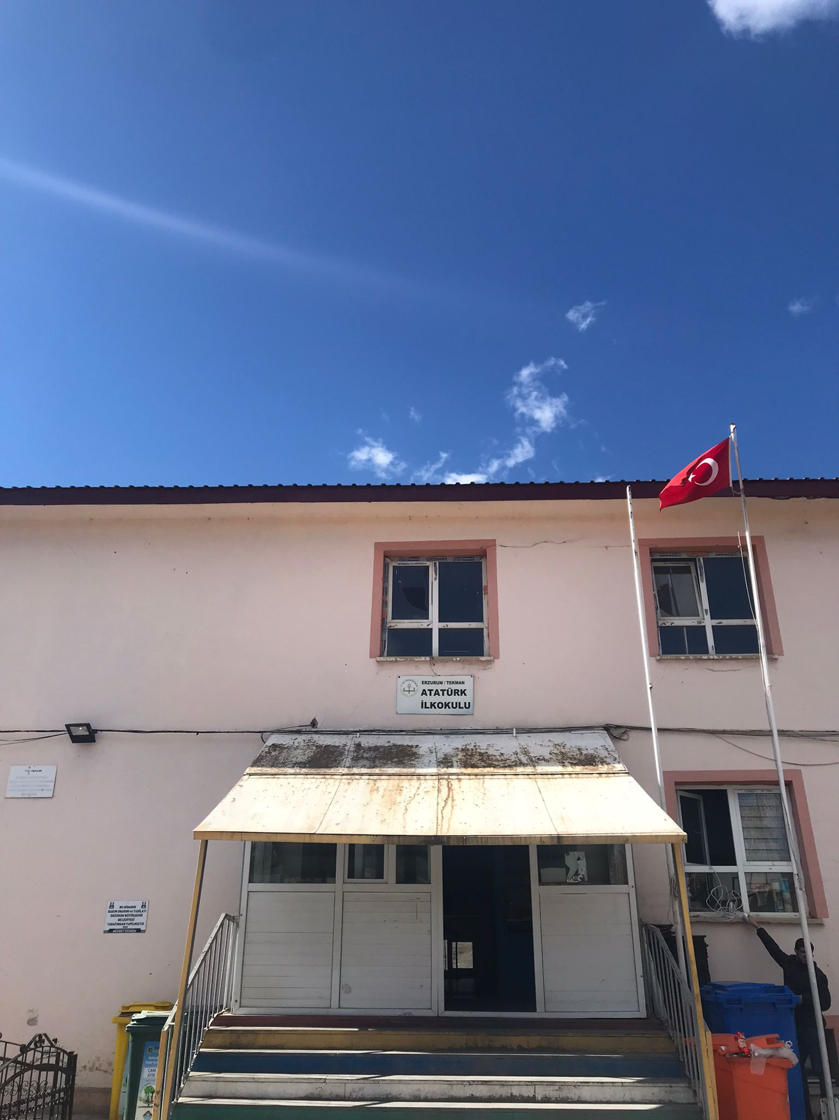
Projenin gerçekleştirileceği okul

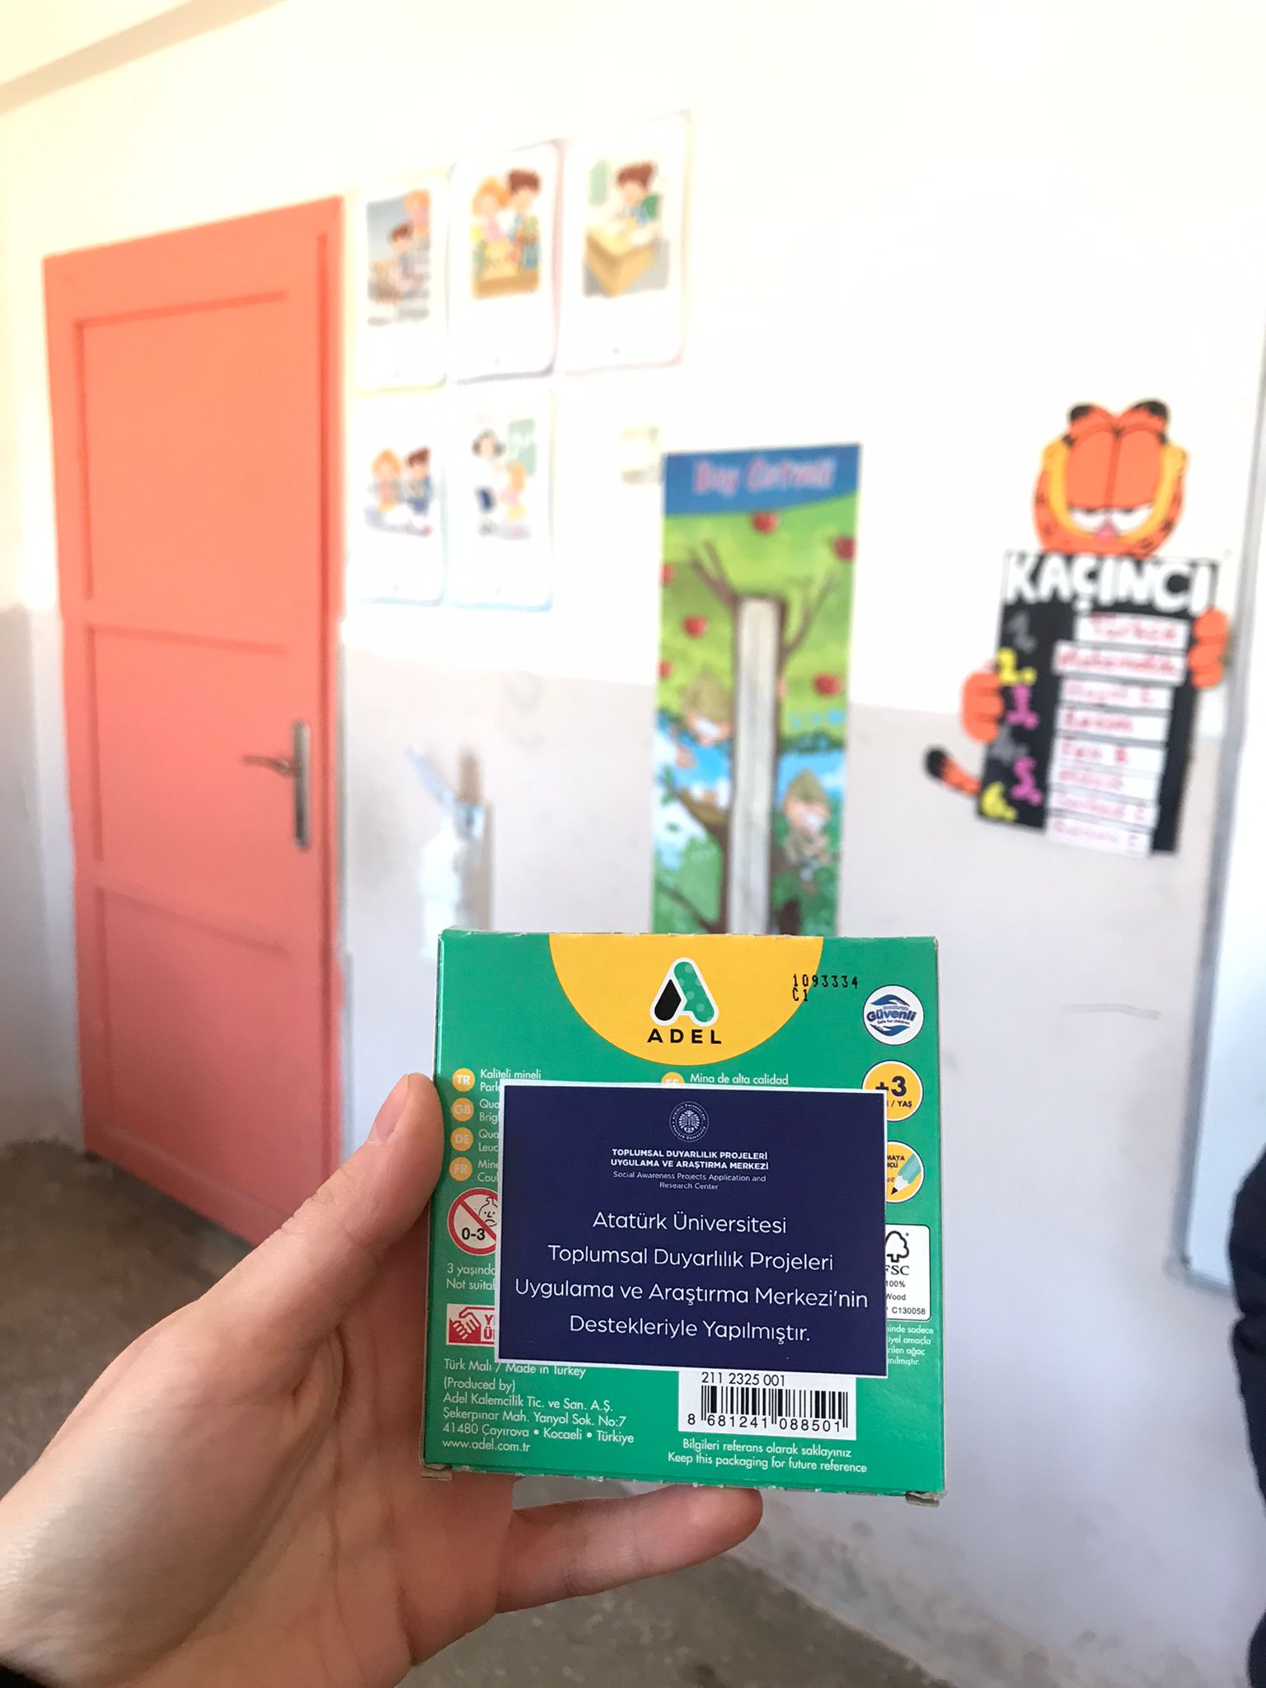
Proje materyallerinin teslime hazırlanması
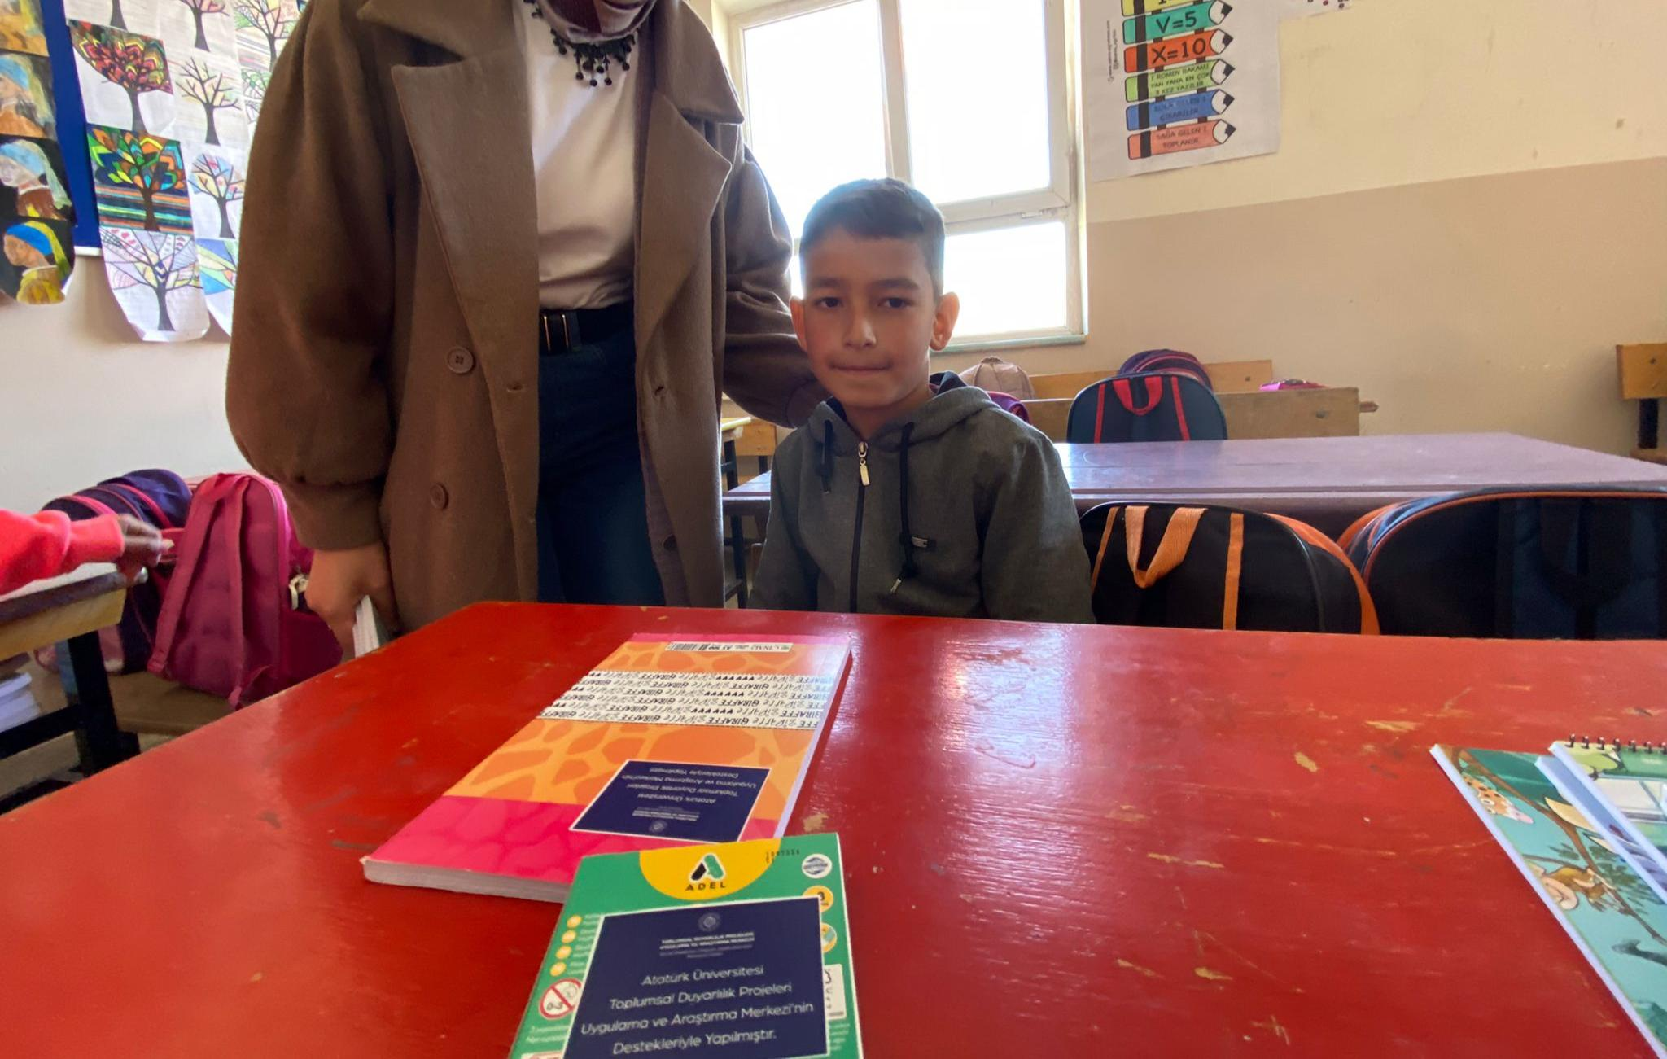
Projenin uygulandığı ilkokulda temin edilen malzemelerinin tarafımızca teslim edilmesi

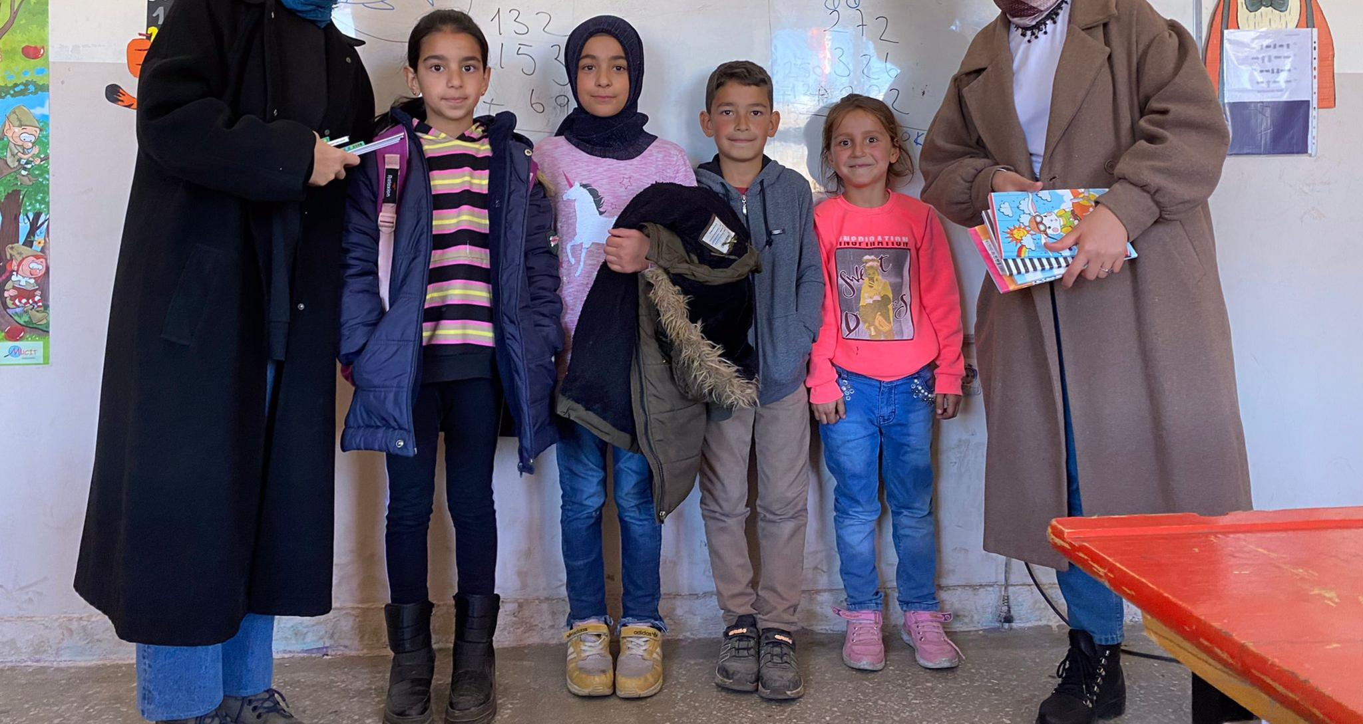
Proje malzemelerinin teslimi

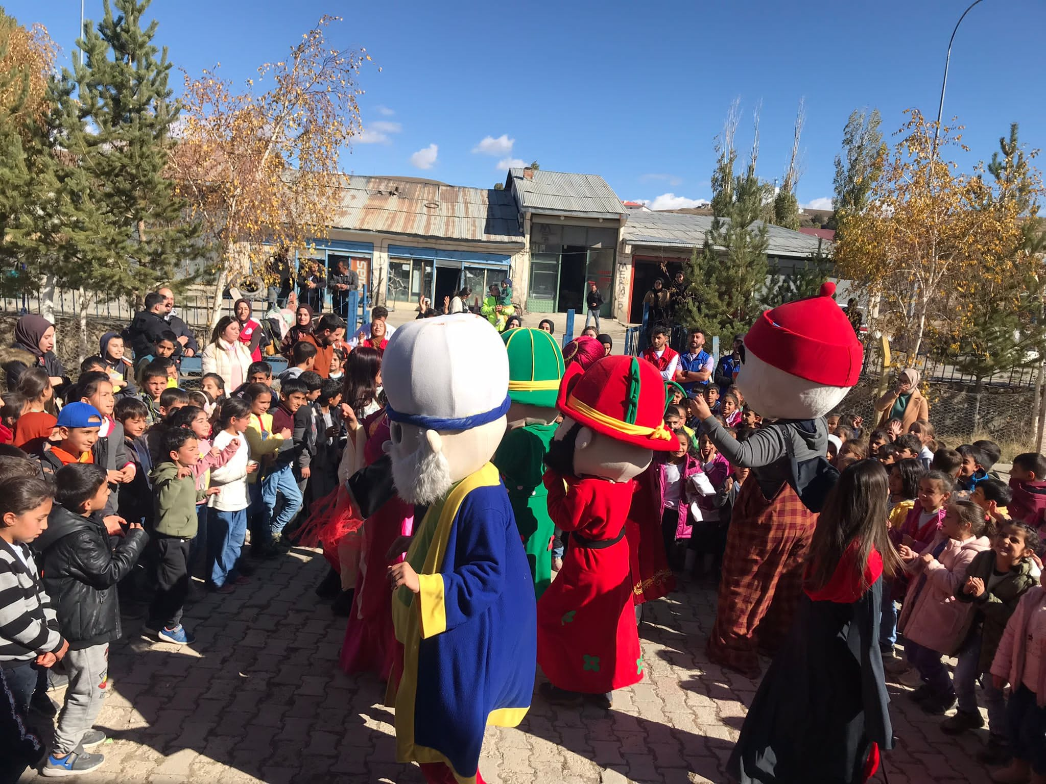
Proje kapsamında gerçekleştirilen tiyatro şenliği

SONUÇ

Projeyi gerçekleştirdiğimiz Tekman Atatürk İlkokulu’nda öğrenciler hem gösteri ve tiyatro etkinliğinde eğlenmiş oldular hem de bazı ihtiyaçları karşılanmış oldu. Burada yaşayan çocuklar şehir merkezindeki etkinliklerden uzak oldukları için bu tur5 etkinlikler onlar için hem öğretici hemde eğlendirici oldu. Onların eğlendiklerini görmek ekibe sevgiyle ve gulen gözlerle bakmaları tarif edilemez bir duyguydu. Bütün öğretmenler okul müdürü çevredeki bütün insanlar çok memnun olduklarını dile getirdiler.
Bizlerde memnun bir şekilde oradan ayrıldık.
Projemizi destekleyen Atatürk Üniversitesi Toplumsal Duyarlılık Projeleri Uygulama ve Araştırma Merkezine teşekkürlerimizi sunuyorum.

